Für medizinische Forschungszwecke soll der Herzschlag (EKG) aufgenommen, digitalisiert und gespeichert werden.

Die Kardiologen (Fachärzte für Herzkrankheiten) sind an einer Auswertung des Frequenzspektrums des EKGs bis zu einer Frequenz von 1000Hz interessiert und erhoffen sich damit Antworten auf diverse Erkrankungen des Herzmuskels zu finden. Für dieses Vorhaben muss ein analoges Vorfeld entwickelt werden, das die Frequenzen von 0 bis 1000Hz an einen AD Wandler weiterleitet und ab einer Frequenz von 1100Hz mit **mindestens** 2.Ordnung sperrt. Das Signal soll bei kleinen Frequenzen (f->0) nicht verstärkt werden.

1. *Aufgabe*

Vergleichen Sie die Filtertypen Butterworth-Filter, Tschebyscheff-Filter mit 1dB Welligkeit und Bessel-Filter hinsichtlich des Übertragungsverhaltens und ihrer Anwendung.   
Begründen Sie danach Ihre Wahl für die angegebene Aufgabenstellung.

1. *Aufgabe*

Die angegebene Schaltung zeigt ein aktives Filter, das durch einen mitgekoppelten Verstärker realisiert ist. Zeigen Sie, dass die Übertragungsfunktion wie folgt dargestellt werden kann, verwenden Sie Maschen und Knotengleichungen und stellen Sie die Übertragungsfunktion auf:

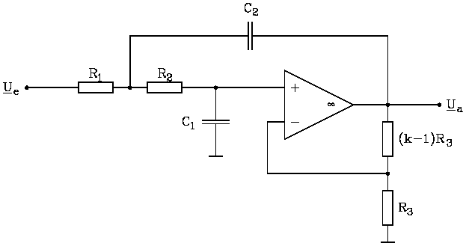



1. *Aufgabe:*

Welche Schaltungsvereinfachung kann für die angegebene Aufgabenstellung vorgenommen werden und wie reduziert sich die angegebene Formel?   
Welcher Bedingung müssen C1 und C2 genügen?

Dimensionieren Sie die Bauteile damit die angegebene Anforderung erfüllt wird. Verwenden Sie ausschließlich Bauteile aus den Normreihen.  
Zeichnen Sie die Schaltung mit Eagle.

|  |  |  |  |  |  |  |  |
| --- | --- | --- | --- | --- | --- | --- | --- |
| Ordnung | Filterstufen | Tschebyscheff. 1dB | | Butterworth | | Bessel | |
|  |  | ai | bi | ai | bi | ai | bi |
| 1 | 1 | 0,5088 | 0,0 | 1,0 | 0,0 | 1,0 | 0,0 |
| 2 | 1 | 0,9956 | 0,9070 | 1,4142 | 1,0 | 1,3617 | 0,6180 |
| 3 | 1 2 | 2,0236 0,4970 | 0,0 1,0058 | 1,0 1,0 | 0,0 1,0 | 0,7560 0,9996 | 0,0 0,4772 |

1. *Aufgabe:*

Erweitern Sie die Schaltung mit einem nichtinvertierenden aktiven Filter 1. Ordnung, damit die Gesamtordnung den Wert 3 annimmt. Die Übertragungsfunktion lautet: 

Dimensionieren Sie die Schaltung und verwenden Sie ausschließlich Normwerte.